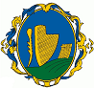
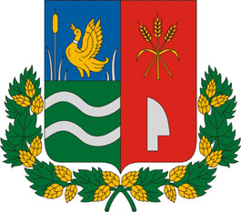
Úrhida Nádasdladány Sárkeszi
Úrhidai Közös Önkormányzati Hivatal
J E G Y Z Ő J E
8142 Úrhida Kossuth L. u. 66.
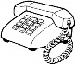 06-22-364-514/3
e-mail: jegyzo@urhida.hu

N y i l a t k o z a t

Úrhida Község Önkormányzat Képviselő-testületének a helyi adókról szóló 14/2017.(IX.28.) számú rendeletének 2. § (2) bekezdése alapján a magánszemély kommunális adójának adómentességre jogosultságról.

Név: ……………………………………………….

Lakcím:……………………………………………

Ingatlan címe:…………………………………….

Ingatlan helyrajzi száma:…………………………

Telefonszám: …………………………………….

Fent nevezett büntetőjogi felellőségem tudatában az alábbiak szerint nyilatkozom:
(megfelelő válasz sorszáma bekarikázandó)

1. 70. életévemet betöltöttem, egyedül élek.

2. 70. életévemet betöltöttem, házastársamon vagy élettársamon kívül nem élek mással közös háztartásban.

3. Egyedül élő öregségi nyugellátásban részesülő nyugdíjas vagyok, nyugdíjam nem haladja meg a mindenkori öregségi nyugdíj legkisebb összegének másfélszeresét.

Úrhida, ……….év ……………hó …………..nap

………………………………..
aláírás

